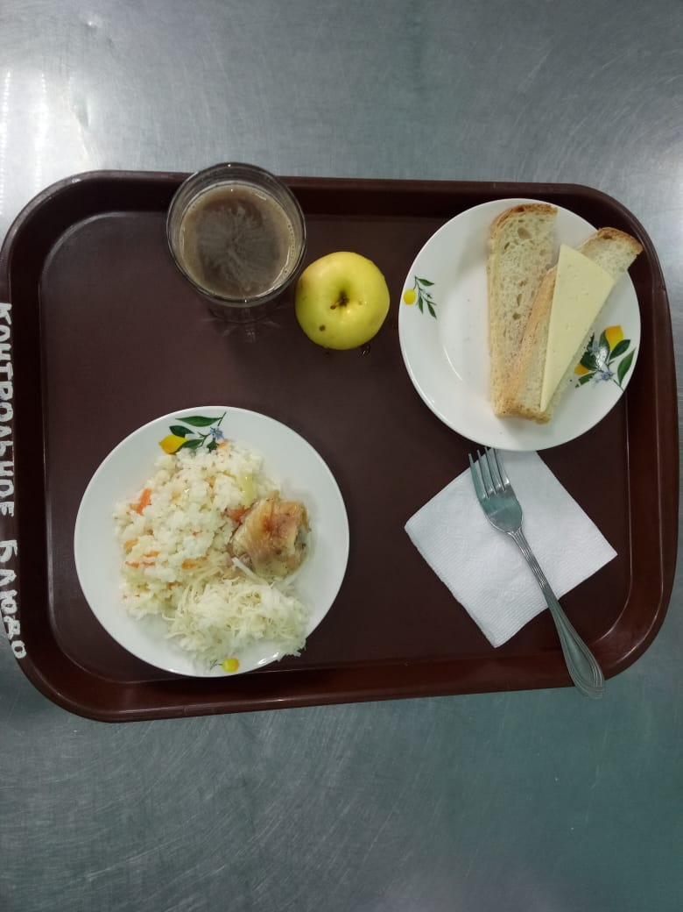
Меню горячего питания
Наименование блюда | Масса порции, г | Пищевые вещества, г |  |  | Энергетическая ценность, ккал.
 |  | белки | жиры | углеводы
Капуста квашенная | 38 | 0,35 | 0,05 | 0,95 | 6,0
Плов из птицы | 185 | 13,51 | 7,89 | 29,16 | 242,13
Хлеб пшеничный | 43 | 2,0 | 0,15 | 10,50 | 58,50
Кофейный напиток со сгущенным молоком | 200 | 2,94 | 1,98 | 20,92 | 113,40
Бутерброд с сыром | 30 | 3,59 | 5,13 | 9,18 | 74,40
Яблоко | 100 | 0,01 | 0,0 | 9,80 | 47,0
 |  | 22,39 | 15,20 | 70,71 | 541,43
«28» апреля 2021г

